СПРАВКА
о состоянии работы с информационными ресурсами
в общеобразовательных учреждениях муниципального образования
город Краснодар (II квартал 2013 г.)

Потребление трафика Интернет-ресурсов общеобразовательными учреждениями муниципального образования город Краснодар
(II квартал 2013 г.)
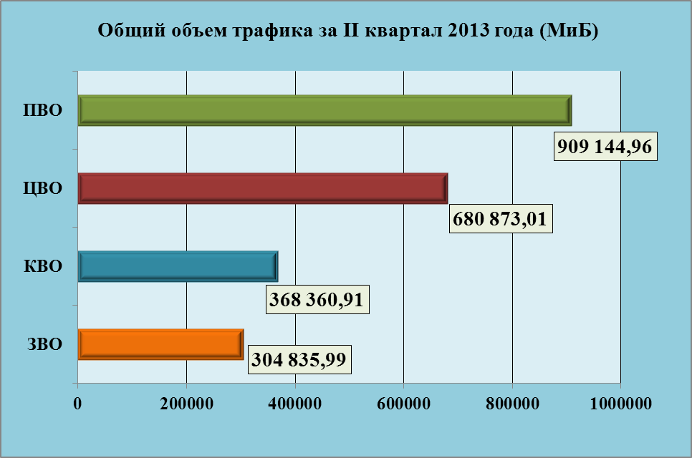

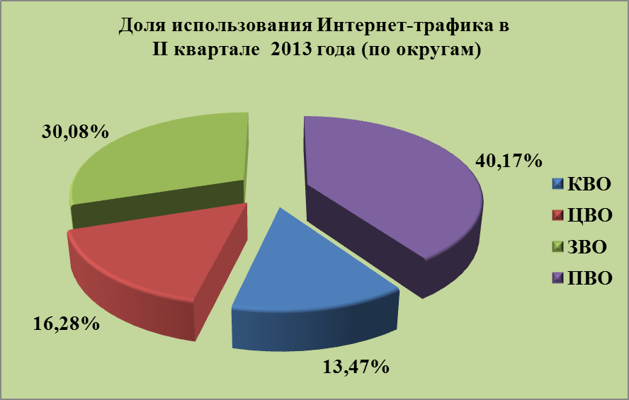

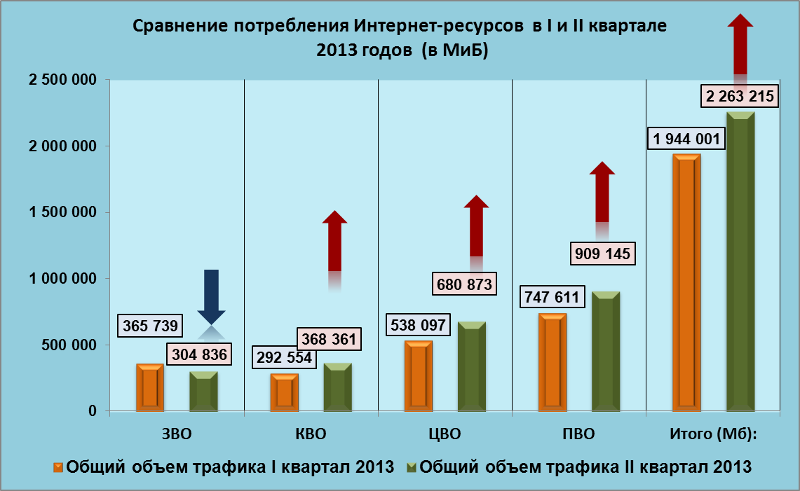

Рейтинг использования трафика Интернет - ресурсов ОУ города Краснодара (II квартал 2013 года)
Трафик за II квартал 2013 года
№  п/п | Название школы | Всего за  апрель  месяц (МиБ) | Всего за  май  месяц (МиБ) | Всего за  июнь  месяц (МиБ) | Всего за  II квартал 2013 года (МиБ)
1 | МБОУ СОШ №66 | 41 912,32 | 16 599,04 | 98 447,36 | 156 958,72
2 | МБОУ лицей №4 | 76 206,08 | 51 947,52 | 19 025,92 | 147 179,52
3 | МБОУ СОШ №76 | 85 340,16 | 55 336,96 | 4 229,12 | 144 906,24
4 | МБОУ гимназия №44 | 26 429,44 | 39 751,68 | 33 157,12 | 99 338,24
5 | МБОУ СОШ №35 | 41 553,92 | 34 416,64 | 9 144,32 | 85 114,88
6 | МБОУ СОШ №47 | 31 590,40 | 25 231,36 | 26 644,48 | 83 466,24
7 | МБОУ СОШ №45 | 24 913,92 | 34 314,24 | 20 572,16 | 79 800,32
8 | МБОУ лицей №90 | 39 915,52 | 21 852,16 | 14 796,80 | 76 564,48
9 | МБОУ СОШ №71 | 35 389,44 | 22 128,64 | 13 178,88 | 70 696,96
10 | МБОУ СОШ №75 | 32 696,32 | 17 643,52 | 16 721,92 | 67 061,76
11 | МБОУ лицей №48 | 26 931,20 | 27 105,28 | 9 082,88 | 63 119,36
12 | МБОУ гимназия №3 | 35 870,72 | 11 724,80 | 13 670,40 | 61 265,92
13 | МБОУ СОШ №2 | 24 791,04 | 22 056,96 | 13 373,44 | 60 221,44
14 | МБОУ СОШ №65 | 21 084,16 | 18 892,80 | 17 889,28 | 57 866,24
15 | МБОУ СОШ №29 | 18 370,56 | 27 176,96 | 12 216,32 | 57 763,84
16 | МБОУ гимназия №92 | 21 770,24 | 17 838,08 | 9 594,88 | 49 203,20
17 | МБОУ СОШ №67 | 26 265,60 | 8 642,56 | 13 568,00 | 48 476,16
18 | МБОУ СОШ №83 | 29 368,32 | 10 895,36 | 6 256,64 | 46 520,32
19 | МБОУ гимназия №36 | 16 691,20 | 14 315,52 | 10 168,32 | 41 175,04
20 | МБОУ СОШ №52 | 25 794,56 | 8 335,36 | 3 072,00 | 37 201,92
21 | МБОУ СОШ №80 | 9 717,76 | 8 529,92 | 13 598,72 | 31 846,40
22 | МБОУ СОШ №16 | 15 718,40 | 9 861,12 | 5 959,68 | 31 539,20
23 | МБОУ СОШ №89 | 13 557,76 | 11 335,68 | 5 785,60 | 30 679,04
24 | МБОУ гимназия №23 | 13 987,84 | 9 871,36 | 5 765,12 | 29 624,32
25 | МБОУ гимназия №69 | 14 848,00 | 8 591,36 | 5 079,04 | 28 518,40
26 | МБОУ и-т №3 | 12 083,20 | 8 335,36 | 5 744,64 | 26 163,20
27 | МБОУ гимназия №18 | 8 970,24 | 10 311,68 | 5 765,12 | 25 047,04
28 | МБОУ гимназия №72 | 12 605,44 | 8 396,80 | 2 744,32 | 23 746,56
29 | МБОУ СОШ №101 | 11 581,44 | 7 854,08 | 1 843,20 | 21 278,72
30 | МБОУ лицей №64 | 9 543,68 | 5 990,40 | 4 608,00 | 20 142,08
31 | МБОУ СОШ №68 | 10 588,16 | 7 413,76 | 1 525,76 | 19 527,68
32 | МБОУ СОШ №32 | 7 290,88 | 6 932,48 | 4 096,00 | 18 319,36
33 | МБОУ СОШ №37 | 8 898,56 | 5 806,08 | 3 368,96 | 18 073,60
34 | МБОУ СОШ №85 | 6 348,80 | 7 045,12 | 3 676,16 | 17 070,08
35 | МБОУ СОШ №95 | 8 949,76 | 4 823,04 | 3 143,68 | 16 916,48
36 | МБОУ СОШ №10 | 6 604,80 | 5 836,80 | 3 819,52 | 16 261,12
37 | МБОУ СОШ №63 | 6 809,60 | 4 700,16 | 3 686,40 | 15 196,16
38 | МБОУ гимназия №54 | 6 154,24 | 4 782,08 | 4 075,52 | 15 011,84
39 | МБОУ СОШ №42 | 6 727,68 | 5 488,64 | 2 672,64 | 14 888,96
40 | МБОУ СОШ №43 | 8 714,24 | 3 256,32 | 2 344,96 | 14 315,52
41 | МБОУ СОШ №19 | 7 178,24 | 4 259,84 | 2 119,68 | 13 557,76
42 | МБОУ СОШ №70 | 4 567,04 | 5 683,20 | 1 996,80 | 12 247,04
43 | МБОУ ООШ №81 | 4 106,24 | 5 918,72 | 2 088,96 | 12 113,92
44 | МБОУ гимназия №25 | 7 802,88 | 4 239,36 | 5,56 | 12 047,80
45 | МБОУ гимназия №82 | 7 434,24 | 3 102,72 | 1 228,80 | 11 765,76
46 | МБОУ СОШ №39 | 4 997,12 | 3 123,20 | 3 297,28 | 11 417,60
47 | МБОУ СОШ №51 | 4 392,96 | 4 474,88 | 2 263,04 | 11 130,88
48 | МБОУ лицей №12 | 2 426,88 | 4 823,04 | 3 655,68 | 10 905,60
49 | МБОУ СОШ №74 | 7 249,92 | 3 235,84 | 180,66 | 10 666,42
50 | МБОУ гимназия №88 | 2 385,92 | 3 737,60 | 3 891,20 | 10 014,72
51 | МБОУ СОШ №41 | 6 225,92 | 2 662,40 | 850,42 | 9 738,74
52 | МБОУ СОШ №78 | 3 983,36 | 2 519,04 | 2 304,00 | 8 806,40
53 | МБОУ СОШ №86 | 3 706,88 | 3 553,28 | 1 495,04 | 8 755,20
54 | МБОУ СОШ №14 | 4 915,20 | 2 222,08 | 1 546,24 | 8 683,52
55 | МБОУ СОШ №55 | 6 492,16 | 1 781,76 | 0,51 | 8 274,43
56 | МБОУ СОШ №30 | 3 000,32 | 2 519,04 | 2 324,48 | 7 843,84
57 | МБОУ СОШ №58 | 2 232,32 | 2 478,08 | 2 897,92 | 7 608,32
58 | МБОУ гимназия №40 | 3 870,72 | 2 252,80 | 868,83 | 6 992,35
59 | МОУ гимназия №87 | 4167,68 | 1 925,12 | 643,68 | 6 736,48
60 | МБОУ СОШ №93 | 2 631,68 | 4 024,32 | 2,81 | 6 658,81
61 | МБОУ НОШ №94 | 1 167,36 | 2 027,52 | 2 928,64 | 6 123,52
62 | МБОУ гимназия №33 | 2 652,16 | 1 167,36 | 2 263,04 | 6 082,56
63 | МБОУ СОШ №96 | 3 348,48 | 1 914,88 | 749,24 | 6 012,60
64 | МБОУ СОШ №77 | 2 682,88 | 1 853,44 | 1 413,12 | 5 949,44
65 | МБОУ СОШ №38 | 2 723,84 | 2 007,04 | 1 187,84 | 5 918,72
66 | МБОУ СОШ №11 | 2 406,40 | 1 658,88 | 1 546,24 | 5 611,52
67 | МБОУ СОШ №20 | 2 119,68 | 2 283,52 | 1 157,12 | 5 560,32
68 | МБОУ СОШ №8 | 1 587,20 | 2 160,64 | 1 628,16 | 5 376,00
69 | МБОУ СОШ №1 | 1 495,04 | 2 170,88 | 1 658,88 | 5 324,80
70 | МБОУ СОШ №84 | 1 843,20 | 1 914,88 | 1 239,04 | 4 997,12
71 | МБОУ СОШ №31 | 2 355,20 | 860,53 | 558,24 | 3 773,97
72 | МБОУ СОШ №6 | 3 205,12 | 399,87 | 5,82 | 3 610,81
73 | МБОУ СОШ №57 | 1 361,92 | 818,58 | 1 331,20 | 3 511,70
74 | МБОУ СОШ №49 | 9,70 | 4,50 | 3 471,36 | 3 485,56
75 | МБОУ СОШ №73 | 1 228,80 | 1 187,84 | 726,51 | 3 143,15
76 | МБОУ СОШ №53 | 1 474,56 | 966,24 | 674,83 | 3 115,63
77 | МБОУ СОШ №24 | 1 689,60 | 859,17 | 537,05 | 3 085,82
78 | МБОУ СОШ №17 | 969,05 | 1 454,08 | 580,83 | 3 003,96
79 | МБОУ СОШ №46 | 1 249,28 | 744,15 | 448,45 | 2 441,88
80 | МБОУ СОШ №34 | 1 034,24 | 704,01 | 605,27 | 2 343,52
81 | МБОУ СОШ №5 | 1 054,72 | 677,37 | 552,32 | 2 284,41
82 | МБОУ СОШ №60 | 638,11 | 816,28 | 498,80 | 1 953,19
83 | МБОУ ООШ №79 | 682,58 | 697,73 | 485,77 | 1 866,08
84 | МБОУ СОШ №61 | 519,78 | 504,50 | 411,45 | 1 435,73
85 | МБОУ СОШ №100 | 998,78 | 0,47 | 0,35 | 999,60
86 | МБОУ СОШ №62 | 495,17 | 238,79 | 102,76 | 836,72
87 | МБОУ СОШ №98 | 399,21 | 17,00 | 235,56 | 651,77
88 | МБОУ СОШ №50 | 555,66 | 22,13 | 23,07 | 600,86
89 | МБОУ ООШ №7 | 60,45 | 0,20 | 0,35 | 61,00
90 | МБОУ СОШ №22 | 10,09 | 4,56 | 6,11 | 20,76
 | Итого: | 1 018 371,54 | 730 041,04 | 514 802,28 | 2 263 214,87

Рейтинг использования трафика Интернет - ресурсов общеобразовательных учреждений ЗВО муниципального образования города Краснодара (II квартал 2013 года)
Трафик за II квартал 2013 года
№  п/п | Название школы | Всего за  апрель  месяц (МиБ) | Всего за  май  месяц (МиБ) | Всего за  июнь  месяц (МиБ) | Всего за  II квартал 2013 года (МиБ)
1 | МБОУ лицей №90 | 39 915,52 | 21 852,16 | 14 796,80 | 76 564,48
2 | МБОУ СОШ №29 | 18 370,56 | 27 176,96 | 12 216,32 | 57 763,84
3 | МБОУ СОШ №89 | 13 557,76 | 11 335,68 | 5 785,60 | 30 679,04
4 | МБОУ гимназия №23 | 13 987,84 | 9 871,36 | 5 765,12 | 29 624,32
5 | МБОУ СОШ №101 | 11 581,44 | 7 854,08 | 1 843,20 | 21 278,72
6 | МБОУ гимназия №54 | 6 154,24 | 4 782,08 | 4 075,52 | 15 011,84
7 | МБОУ СОШ №19 | 7 178,24 | 4 259,84 | 2 119,68 | 13 557,76
8 | МБОУ гимназия №25 | 7 802,88 | 4 239,36 | 5,56 | 12 047,80
9 | МБОУ СОШ №39 | 4 997,12 | 3 123,20 | 3 297,28 | 11 417,60
10 | МБОУ СОШ №41 | 6 225,92 | 2 662,40 | 850,42 | 9 738,74
11 | МБОУ СОШ №55 | 6 492,16 | 1 781,76 | 0,51 | 8 274,43
12 | МОУ гимназия №87 | 4 167,68 | 1 925,12 | 643,68 | 6 736,48
13 | МБОУ гимназия №33 | 2 652,16 | 1 167,36 | 2 263,04 | 6 082,56
14 | МБОУ СОШ №31 | 2 355,20 | 860,53 | 558,24 | 3 773,97
15 | МБОУ СОШ №5 | 1 054,72 | 677,37 | 552,32 | 2 284,41
 | Итого: | 146 493,44 | 103 569,26 | 54 773,29 | 304 835,99

Рейтинг использования трафика Интернет - ресурсов общеобразовательных учреждений КВО муниципального образования города Краснодара (II квартал 2013 года)
Трафик за II квартал 2013 года
№  п/п | Название школы | Всего за  апрель  месяц (МиБ) | Всего за  май  месяц (МиБ) | Всего за  июнь  месяц (МиБ) | Всего за  2 квартал 2013 года (МиБ)
1 | МБОУ гимназия №44 | 26 429,44 | 39 751,68 | 33 157,12 | 99 338,24
2 | МБОУ СОШ №83 | 29 368,32 | 10 895,36 | 6 256,64 | 46 520,32
3 | МБОУ СОШ №52 | 25 794,56 | 8 335,36 | 3 072,00 | 37 201,92
4 | МБОУ гимназия №69 | 14 848,00 | 8 591,36 | 5 079,04 | 28 518,40
5 | МБОУ СОШ №37 | 8 898,56 | 5 806,08 | 3 368,96 | 18 073,60
6 | МБОУ СОШ №85 | 6 348,80 | 7 045,12 | 3 676,16 | 17 070,08
7 | МБОУ СОШ №70 | 4 567,04 | 5 683,20 | 1 996,80 | 12 247,04
8 | МБОУ ООШ №81 | 4 106,24 | 5 918,72 | 2 088,96 | 12 113,92
9 | МБОУ гимназия №82 | 7 434,24 | 3 102,72 | 1 228,80 | 11 765,76
10 | МБОУ СОШ №74 | 7 249,92 | 3 235,84 | 180,66 | 10 666,42
11 | МБОУ гимназия №88 | 2 385,92 | 3 737,60 | 3 891,20 | 10 014,72
12 | МБОУ СОШ №86 | 3 706,88 | 3 553,28 | 1 495,04 | 8 755,20
13 | МБОУ СОШ №14 | 4 915,20 | 2 222,08 | 1 546,24 | 8 683,52
14 | МБОУ СОШ №58 | 2 232,32 | 2 478,08 | 2 897,92 | 7 608,32
15 | МБОУ гимназия №40 | 3 870,72 | 2 252,80 | 868,83 | 6 992,35
16 | МБОУ СОШ №20 | 2 119,68 | 2 283,52 | 1 157,12 | 5 560,32
17 | МБОУ СОШ №84 | 1 843,20 | 1 914,88 | 1 239,04 | 4 997,12
18 | МБОУ СОШ №57 | 1 361,92 | 818,58 | 1 331,20 | 3 511,70
19 | МБОУ СОШ №49 | 9,70 | 4,50 | 3 471,36 | 3 485,56
20 | МБОУ СОШ №73 | 1 228,80 | 1 187,84 | 726,51 | 3 143,15
21 | МБОУ СОШ №53 | 1 474,56 | 966,24 | 674,83 | 3 115,63
22 | МБОУ СОШ №24 | 1 689,60 | 859,17 | 537,05 | 3 085,82
23 | МБОУ СОШ №46 | 1 249,28 | 744,15 | 448,45 | 2 441,88
24 | МБОУ СОШ №60 | 638,11 | 816,28 | 498,80 | 1 953,19
25 | МБОУ СОШ №61 | 519,78 | 504,50 | 411,45 | 1 435,73
26 | МБОУ ООШ №7 | 60,45 | 0,20 | 0,35 | 61,00
 | Итого: | 164 351,24 | 122 709,14 | 81 300,53 | 368 360,91

Рейтинг использования трафика Интернет - ресурсов общеобразовательных учреждений ПВО муниципального образования города Краснодара (II квартал 2013 года)

Трафик за II квартал 2013 года
№  п/п | Название школы | Трафик за апрель  в МиБ | Трафик за  май  в МиБ | Трафик за июнь  в МиБ | Трафик за  II квартал  в МиБ
1 | МБОУ СОШ №66 | 41 912,32 | 16 599,04 | 98 447,36 | 156 958,72
2 | МБОУ СОШ №76 | 85 340,16 | 55 336,96 | 4 229,12 | 144 906,24
3 | МБОУ СОШ №45 | 24 913,92 | 34 314,24 | 20 572,16 | 79 800,32
4 | МБОУ СОШ №71 | 35 389,44 | 22 128,64 | 13 178,88 | 70 696,96
5 | МБОУ СОШ №75 | 32 696,32 | 17 643,52 | 16 721,92 | 67 061,76
6 | МБОУ СОШ №65 | 21 084,16 | 18 892,80 | 17 889,28 | 57 866,24
7 | МБОУ СОШ №67 | 26 265,60 | 8 642,56 | 13 568,00 | 48 476,16
8 | МБОУ СОШ №80 | 9 717,76 | 8 529,92 | 13 598,72 | 31 846,40
9 | МБОУ СОШ №16 | 15 718,40 | 9 861,12 | 5 959,68 | 31 539,20
10 | МБОУ и-т №3 | 12 083,20 | 8 335,36 | 5 744,64 | 26 163,20
11 | МБОУ гимназия №18 | 8 970,24 | 10 311,68 | 5 765,12 | 25 047,04
12 | МБОУ гимназия №72 | 12 605,44 | 8 396,80 | 2 744,32 | 23 746,56
13 | МБОУ лицей №64 | 9 543,68 | 5 990,40 | 4 608,00 | 20 142,08
14 | МБОУ СОШ №68 | 10 588,16 | 7 413,76 | 1 525,76 | 19 527,68
15 | МБОУ СОШ №95 | 8 949,76 | 4 823,04 | 3 143,68 | 16 916,48
16 | МБОУ СОШ №63 | 6 809,60 | 4 700,16 | 3 686,40 | 15 196,16
17 | МБОУ СОШ №42 | 6 727,68 | 5 488,64 | 2 672,64 | 14 888,96
18 | МБОУ СОШ №78 | 3 983,36 | 2 519,04 | 2 304,00 | 8 806,40
19 | МБОУ СОШ №93 | 2 631,68 | 4 024,32 | 2,81 | 6 658,81
20 | МБОУ НОШ №94 | 1 167,36 | 2 027,52 | 2 928,64 | 6 123,52
21 | МБОУ СОШ №96 | 3 348,48 | 1 914,88 | 749,24 | 6 012,60
22 | МБОУ СОШ №77 | 2 682,88 | 1 853,44 | 1 413,12 | 5 949,44
23 | МБОУ СОШ №38 | 2 723,84 | 2 007,04 | 1 187,84 | 5 918,72
24 | МБОУ СОШ №11 | 2 406,40 | 1 658,88 | 1 546,24 | 5 611,52
25 | МБОУ СОШ №1 | 1 495,04 | 2 170,88 | 1 658,88 | 5 324,80
26 | МБОУ СОШ №17 | 969,05 | 1 454,08 | 580,83 | 3 003,96
27 | МБОУ ООШ №79 | 682,58 | 697,73 | 485,77 | 1 866,08
28 | МБОУ СОШ №100 | 998,78 | 0,47 | 0,35 | 999,60
29 | МБОУ СОШ №62 | 495,17 | 238,79 | 102,76 | 836,72
30 | МБОУ СОШ №98 | 399,21 | 17,00 | 235,56 | 651,77
31 | МБОУ СОШ №50 | 555,66 | 22,13 | 23,07 | 600,86
 | Итого: | 393 855,33 | 267 992,71 | 247 251,72 | 909 144,96

Рейтинг использования трафика Интернет – ресурсов
общеобразовательных учреждений ЦВО муниципального образования города Краснодара (II квартал 2013 года)

Трафик за II квартал 2013 года
№  п/п | Название школы | Трафик за апрель  в МиБ | Трафик за май  в МиБ | Трафик за июль  в МиБ | Трафик за  II квартал  в МиБ
1 | МБОУ лицей №4 | 76 206,08 | 51 947,52 | 19 025,92 | 147 179,52
2 | МБОУ СОШ №35 | 41 553,92 | 34 416,64 | 9 144,32 | 85 114,88
3 | МБОУ СОШ №47 | 31 590,40 | 25 231,36 | 26 644,48 | 83 466,24
4 | МБОУ лицей №48 | 26 931,20 | 27 105,28 | 9 082,88 | 63 119,36
5 | МБОУ гимназия №3 | 35 870,72 | 11 724,80 | 13 670,40 | 61 265,92
6 | МБОУ СОШ №2 | 24 791,04 | 22 056,96 | 13 373,44 | 60 221,44
7 | МБОУ гимназия №92 | 21 770,24 | 17 838,08 | 9 594,88 | 49 203,20
8 | МБОУ гимназия №36 | 16 691,20 | 14 315,52 | 10 168,32 | 41 175,04
9 | МБОУ СОШ №32 | 7 290,88 | 6 932,48 | 4 096,00 | 18 319,36
10 | МБОУ СОШ №10 | 6 604,80 | 5 836,80 | 3 819,52 | 16 261,12
11 | МБОУ СОШ №43 | 8 714,24 | 3 256,32 | 2 344,96 | 14 315,52
12 | МБОУ СОШ №51 | 4 392,96 | 4 474,88 | 2 263,04 | 11 130,88
13 | МБОУ лицей №12 | 2 426,88 | 4 823,04 | 3 655,68 | 10 905,60
14 | МБОУ СОШ №30 | 3 000,32 | 2 519,04 | 2 324,48 | 7 843,84
15 | МБОУ СОШ №8 | 1 587,20 | 2 160,64 | 1 628,16 | 5 376,00
16 | МБОУ СОШ №6 | 3 205,12 | 399,87 | 5,82 | 3 610,81
17 | МБОУ СОШ №34 | 1 034,24 | 704,01 | 605,27 | 2 343,52
18 | МБОУ СОШ №22 | 10,09 | 4,56 | 6,11 | 20,76
 | Итого: | 313 671,53 | 235 747,80 | 131 453,68 | 680 873,01

Директор МКУ КМЦИКТ «Старт» В.А. Дьяченко

Юденко А.В.
25-99-888

